申报材料具体要求
（2016年）
一、职称材料装订顺序及要求（复印件胶装成册，一式一份）
1、学历证书、职业资格证明、专业技术职务任职资格证书、专业技术职务聘任证明。
（1）学历证书、学位证书：大专及以上学历层次的证书均需提供。
（2）从业资格证书、执业资格证书：如：教师、会计、医生、护士、记者、编辑等有从业资格要求的专业，须附教师资格证、会计从业资格证、执业医师证、执业护士证、记者证等。
“服务平台”中要求传至“职业资格”栏。
（3）专业技术职务任职资格证书：（老版证书复印页面包括写有“发证时间”和“发证机关”的页面，缺一不可）。
（4）专业技术职务聘任证明（聘书或聘任文件）：聘书聘任时间要连续，年限要与任职资历相符。各学院教师及实验系列申报人员到各院办理，其他人员到人事处办理。
2、有效期内的职称外语成绩单（或合格证或免考审批表）、计算机应用能力考试合格证（或免考审批表）、继续教育证书复印件。
（1）职称外语考试要求及免考人员范围：详阅《关于兵团职称外语考试有关问题的通知》（兵人发〔2012〕82号）（http://rsc.shzu.edu.cn/3c/14/c707a15380/page.htm）。
（2）计算机考试要求及免考人员范围：详阅《关于进一步完善兵团专业技术人员计算机应用能力考试工作有关问题的通知》（兵人发〔2012〕83号）（http://rsc.shzu.edu.cn/3c/13/c707a15379/page.htm）。
根据兵团2015年新规定，符合免试职称外语和计算机应用能力的人员，如能够提供免试必备的证件、证书、文件等佐证材料的（如学位证书），则不需要再提供“免考审批表”。其他情况，请到人事处网站下载新表填写，到所在单位审核盖章，携带可以免考计算机的证件原件及复印件到人事处404室办理。
审核所提供的附件是否与原件一致。免考的理由是否符合相关文件要求，提供的附件是否充分。“服务平台”上传要求：男满50岁免考计算机、外语，附件须上传本人身份证；取得硕士学位免考计算机、外语，附件须上传硕士学位证书。等等。
（3）继续教育：《继续教育培训合格证书》或《继续教育证书》原件，有效期为3年，若培训或毕业时间为2013年6月30日，则有效期至2016年6月30日，2016年评审时已经失效，须再参加兵团的培训或符合免培训条件。
尚未取得《继续教育培训合格证书》或《继续教育证书》，但符合免继续教育培训并已取得本科及以上学历的人员，填写《申请继续教育免培训审批表》，所在单位审核盖章，申报人员携带所在单位审核盖章的证书复印件一份、1寸照片两张、证书工本费，按时间安排到人事处404室办理相关手续。
注：免继续教育的时间，不能等同于免培训证书的办理时间。
3、各种获奖证书复印件。
4、经济效益、社会效益证明，须由单位总会计师或财务主管领导签字确认，审核人签名并加盖公章。建筑工程系列须按照相关文件要求填写《兵团工程（建筑）系列高级专业技术职务评审工作业绩及成果认定表》。
5、任职期间业务工作总结（所述内容须经推荐单位认真核实后，由审核人签名并在每页加盖公章，字数控制在2000字以内）：任现职以来的工作总结，申报人员要重视工作总结的撰写，既要全面、又要实事求是，要客观如实的写出自己承担过的工作，尤其是评审表中不能体现出的工作业绩。总结要写的有条理，要把自己所作的工作分不同的方面集中书写。
申报人员须在申报材料个人总结栏中填写如下承诺语“本人承诺：所提供的个人信息和证明材料真实准确，对因提供有关信息、证件不实或违反有关规定的，三年内不得申报相应职称评审并承担一切责任”。（2015年起新要求）
逐页扫描上传至“服务平台”的“相关附件”栏
6、发展规划、技术管理标准、规章制度、年度计划等复印件1份（按照评审条件提供，须由推荐单位相关负责人对其应用范围、效果及申报人所起作用进行说明并签字，审核人签名并在每页加盖公章）。
艺术节目应提供节目单、剧照等材料，获奖的提供获奖证书；工程项目应提供证明本人参与本工程的证明材料（例如：承包合同，本人签字的图纸，项目报告等）、项目基本情况（可由WORD文件转换成PDF文件）等，附件材料须反映出项目的规模、实施阶段，本人在项目中的角色和所起的作用；编制的制度、规范等应提供本人撰写的制度、规范的PDF格式文件（可由WORD格式文件转换成PDF各师文件），附制度、规范撰写人、实施范围及效果的相关证明，已正式颁布实施的附正文首页。
7、论文、论著、专著（译著）、教材等复印件（各种“刊用通知”无效，请勿上报）
（1）论文、论著：论文要求复印杂志封面、目录、论文；论著要求复印封面、扉页、序、目录、本人撰写内容（三页以内，能反映本人撰写，在说明中叙述本人撰写章节、字数）。按条件中的规定和要求，申报系列评审条件中要求提供第一作者的论文，则其他排名的论文应予剔除。
著作、论文及主要技术报告情况：一是论文要在中国知网（http://www.cnki.net/）、维普网（http://www.cqvip.com/）或万方数据（http://www.wanfang.com.cn/）进行查询，申报人要把论文的链接粘贴到相应位置。二是核心期刊以北京大学中文核心期刊目录所列期刊为准。注意核实刊物是否真实，论文是增刊、综合刊、副刊、专刊、专辑要予以剔除。附件要求扫描杂志封面、目录、论文正文，也可使用杂志社提供的PDF文件。收入各大检索的文章须附检索证明。
（2）专著（译著）、教材：复印封面、扉页、序、目录、撰写内容（三页以内，在说明中叙述撰写字数）。本人撰写的字数部分须提供本教材或专著主编签名的证明材料或出版社出具的证明材料。
专著、译著：扫描封面、扉页、序、目录、撰写内容（三页以内，在说明中叙述撰写字数）；论著：扫描封面、扉页、序、目录、本人撰写内容（三页以内，能反映本人撰写，在说明中叙述本人撰写章节、字数）。注意审核提供材料和所撰写字数的真实性，所提供的内容是否与著作一致。其中，本人撰写的内容也可以附WORD文件转换成的PDF格式文件。
8、科研：“评审条件”中要求主持或承担完成科研项目的材料（结题通知书、验收证明等）。
9、相应评审条件中要求的其他相关证明材料。
取得知识产权情况：填写任职以来获得的专利（发明、新型实用、外观设计）、植物品种权、计算机软件著作权、集成电路布图设计权或审定（登记）的动植物新品种。扫描相关的证书并上传。
专利证明：请各申报人员到图书馆“兵团知识产权信息中心”出具“专利法律状态查询报告”，否则不予认可。
10、其他注意事项：（1）专业技术人员所提供的获奖证书、技术管理标准、论文、经济效益等业绩成果必须是任现职以来的，任现职前的，应予剔除。（2）各种复印件，由所在单位比照原件进行严格审核，并加盖单位公章。教务处、科研处、人事处等部门只对申报人员须提交的附件材料予以核实、证明并盖章，如对未完成课题的执行情况、课题参与排名、教学工作量、教学评价等等，复印件由各单位比对原件审核盖章。
二、《专业技术职务任职资格评审表》填写说明及要求
（一）《评审表》审核及分类
1、申报人员所在单位对评审表内容（“基本情况”至“单位意见”）进行审核，签字并加盖单位公章，填写意见。
2、申报校内中级职称（讲师、实验师）评审人员：填写打印《评审表》一式三份，A3纸双面印制，骑马装订。
3、申报校外委托评审人员：如申报图书正高级职称等人员，填写打印《评审表》一式一份，A3纸双面印制，骑马装订。
4、申报高级（含正高、副高）职称人员：填写相关信息，按申报要求同步上传资料至“服务平台”，由“服务平台”自动生成《评审表》一式一份， A3纸双面印制，骑马装订。
5、申报其他中级职称人员：按“服务平台”申报要求上传资料，填写相关信息，《评审表》由“服务平台”自动生成，一式四份，A3纸双面印制，骑马装订。无需电脑手工录入《评审表》。
（二）《评审表》填写要求
1、单位：填写申报人所在单位，要填至大学下属的院、处级单位。如：石河子大学医学院，石河子大学教务处等。
2、现任专业技术职务：附属医院已取得教师、卫生专业技术双职称的人员，两个职称都要填写。如：主任医师（副教授）。
3、评审任职资格：指本人申报的职称名称。如：教学为主的教授，教学、科研并重副教授，讲师等。
4、申报专业：所从事的与所学专业相关相近的专业。
5、填表时间：一律用阿拉伯数字填写。如2006年6月20日
6、现从事何种专业技术工作：填写本人现从事的与所学专业相关相近的专业，如植物病理学、生理学、外科学等。
7、专业技术职务任职资格（取得时间及审批机关）：按《专业技术职务资格证》上的内容填写。
如：副教授 2001 兵团职改办 或 讲师 2010 石大职改办。发证机关查看资格证书的盖章。
8、个人基本情况：可通过石河子大学信息门户网站（http://my.shzu.edu.cn/）“我的人事档案”查询。
9、学习培训经历：（查询方式同上）。
学历教育情况：2002年以后取得的大专以上学历（不含军队院校）申报人须到学信网（http://www.chsi.com.cn/）查询学历证明，与学历证书一并上传。
学习培训情况：准确填报任职以来参加学习培训的情况，上传相应的结业证书等证明材料。
10、工作经历：从参加工作之日起按时间顺序填写，职务指专业技术职务（如助教、讲师、副教授）。评审通过的年月填写时，起止时间要求前后衔接。（查询方式同上）
11、任现职前主要专业技术工作业绩登记：需填写本人在担任低一级专业技术岗位上任职的工作业绩和业务工作情况。如现任“副高级专业技术职务”，该栏目填写“中级专业技术职务”期间的业绩。（“服务平台”上若无此项，可不填写）
12、任现职后主要专业技术工作业绩登记：指任现职以后的工作业绩，如取得中级职称以后的工作业绩或取得副高级职称以后的工作业绩，为评审表重点填写内容。
任职以来的教学工作情况：注意准确填写任职以来的工作量和效果。中小学教师须附三年的教案或听课记录。高校、高职、党校、中专、技校等系列不附教案或听课记录，须附教学管理部门的相关证明。教学评教结果、教学工作量的证明材料到大学教务处教学质量办公室和教务管理办公室或领取教学任务的单位办理。附件材料由教务、科研部门出具证明材料或对申报人员提供的材料进行盖章证明，《评审表》中填写条目信息，不再填写具体内容。
13、“专业技术工作名称（项目、课题、成果等）”：包括全部专业技术工作，如教师，应先填写教学工作，后填写科研工作及其他如行政管理等，附属医院临床课教师，应先填写教学工作（含“带教学实习”），后填写医疗工作及其他工作。教师要突出“教学”主题，并写明任教学科。
14、“工作内容，本人起何作用（如主持，参加，独立）”：教师填写理论课，实验课，任教班级。
15、“完成情况及效果”：教学质量评价、教学工作量部分，请申报人员到教务处和教学任务管理等部门出具证明材料并盖章。《评审表》中课时只写出总课时数和年均课时数，具体任务通过附件资料形式予以体现，不再将具体科目、课时等写入评审表。
16、名称及内容提要：可只填写论文、教材、专著的名称，教材，专著应写明本人承担的章节和字数。
17、出版、登载、获奖或在学术会议交流情况：要写明出版、杂志期刊的名称，若为核心期刊则要在该期刊名后面标注“（核心期刊）”字样；学术会议上交流情况，是指大会宣读或大会交流。
18、合(独)著、译：注明第一作者或者独著等；著作应写明主编，副主编，编委，撰写的篇幅和字数。
19、考试成绩：该栏本人可在栏内填写参加全国职称外语等级考试和计算机应用能力考试的时间，在“考试种类”内填写“职称外语”或“职称计算机”，考试科目内填入“英语综合A”或“Win Xp”或“Word2003”等。
20、答辩情况：所有申报人员均不填。单位不盖章。
21、年度及任职期满考核结果（400字符以内）：包括“个人小结”和“任现职以来各年度考核结果”。附属医院申报高级的人员由医院填写，申报中级的由科室填写。“思想政治教育”系列教授、副教授由所在单位填写。
小结填写包括德、能、勤、绩，要突出工作业绩、简明扼要。在最后要求写明任现职以来的各年考核结果，如年度考核优秀X次，合格X次。（各年度考核结果可通过石河子大学信息门户网站“我的人事档案”查询）
以上栏目（“基本情况”至“单位意见”）均由所在单位审核盖章，教务处、科研处、人事处等部门只对申报人员须提交的附件材料予以核实、证明并盖章，如对未完成课题的执行情况、课题参与排名、教学工作量、教学评价等等，不再审核评审表中填写的内容。
三、单位意见
1、申报讲师、实验师的人员
基层单位意见栏（200字符以内）：由系或教研室填写，字数不少于80字，负责人签名并加盖公章。“思想政治教育”系列讲师，由所在单位填写。
呈报单位意见栏：由所在单位填写，负责人签字并加盖公章。“思想政治教育”系列讲师，由学工部填写。
2、其他人员
基层单位意见栏（200字符以内）：由所在单位填写，字数不少于60字，意见中要含有“本单位已对提供的申报材料逐一审核，真实准确，同意推荐”的字样，负责人签字并加盖公章。“思想政治教育”系列教授、副教授由学工部填写。
呈报单位意见栏：不填写。
3、评审表中可加页，请合理安排填报内容，按要求排版。《评审表》的样式和内容不得更改，用A3纸骑马装订成册，格式须与原印制表格保持一致。
四、个人材料的整理与包装
1、因“服务平台”的各项功能仍然不能满足实际操作的需要，材料报送需分类进行，请根据“关于2016年石河子大学专业技术职务任职资格评审工作安排的通知”及本要求进行准备。
2、职称申报材料封面，打印上以下内容：单位、申报学科、申报专业、申报资格、姓名。
3、为了方便专家评审，封面的内页打印申报材料的目录，各种申报材料间可用不同颜色的彩纸隔开。胶装材料“书脊”位置，打印或手写：单位名称、申报专业和姓名。
“书脊”样式 封面样式

石河子大学
水利建筑工程学院

学 科：农业工程
专 业：农业水土工程
申报资格：教学为主的副教授
姓 名：张强国
石大水建学院 农业水土工程 张强国

“服务平台”上所提供的附件信息均为扫描的图片信息，所以在准备个人职称申报材料的同时，按要求扫描职称申报所需要的附件，按时按要求上传到“服务平台”。扫描的材料均要求原件扫描，请勿扫描复印件。
按照评审条件，在“服务平台”上需提供以下材料的原件扫描件上传：
1、公示结果证明原件扫描件。（待学校推荐公示后，申报人员填写个人情况，另行通知到人事处404室盖章，扫描后上传“服务平台”）
2、学历证书、专业技术职务任职资格证书、专业技术职务聘任证明（聘用合同、聘书或聘任文件）原件扫描件。
3、有效期内的职称外语成绩通知单（或免考审批表）、计算机应用能力考试合格证（或免考审批表）和继续教育证书原件扫描件。
4、近5年的考核表原件扫描件。（待学校推荐评审公示后，另行通知到人事处404室领取，扫描后上传“服务平台”）
5、各种获奖证书原件扫描件。
6、经济效益、社会效益证明，须由单位总会计师或财务主管领导签字确认，审核人签名并加盖公章。建筑工程系列须按照相关文件要求填写《兵团工程（建筑）系列高级专业技术职务评审工作业绩及成果认定表》原件扫描件。
7、任职期间业务工作总结（所述内容须经推荐单位认真核实后，由审核人签名并在每页加盖公章，字数控制在2000字以内）原件扫描件。
8、发展规划、技术管理标准、规章制度、年度计划等原件扫描件1份（按照评审条件提供，须由推荐单位相关负责人对其应用范围、效果及申报人所起作用进行说明并签字，审核人签名并在每页加盖公章）。
9、论文、著作。
论文：扫描杂志封面、目录、论文；论著：扫描封面、扉页、序、目录、本人撰写内容（三页以内，能反映本人撰写，在说明中叙述本人撰写章节、字数）；专著、译著：扫描封面、扉页、序、目录、撰写内容（三页以内，在说明中叙述撰写字数）。
10、评审条件中要求的其他相关证明材料。

上传的申报材料必须为原件的扫描件，可扫描为图片格式（建议存为JPG格式），多页的可制作成PDF格式，上传到系统内的文件须清晰、端正，文件不易过大。

申报材料上传“服务平台”的个别要求及注意事项
1、原件扫描件要求方正上传，不按要求上传，则视为不合格，不得进行推荐。
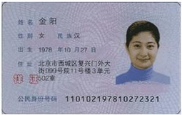 | 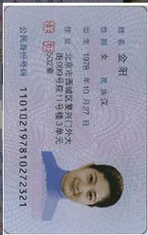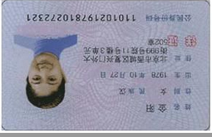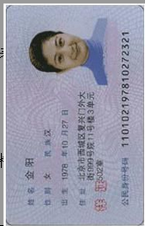
方正上传效果图 | 非方正上传效果图
2、职称推荐评审提供业绩材料均为原件复印件，提供有原件材料者，不予受理，所有上报材料公示期间概不退还。
业绩材料复印件若为横向（如左图），页面上方为胶装部位，胶装后效果如右图，以方便专家翻阅。
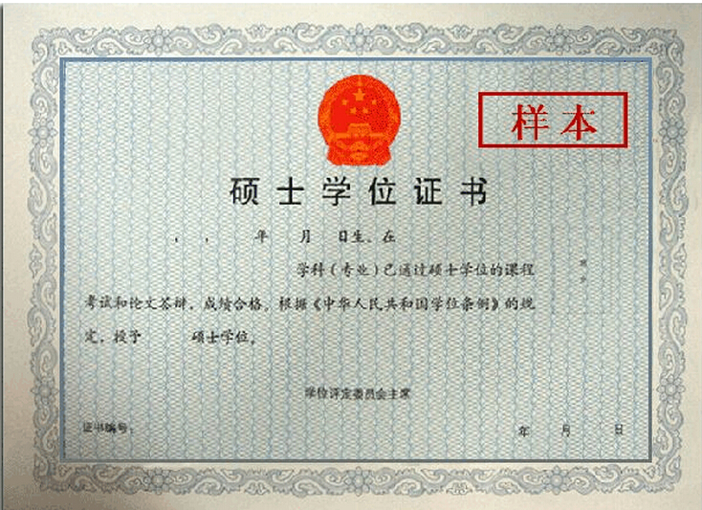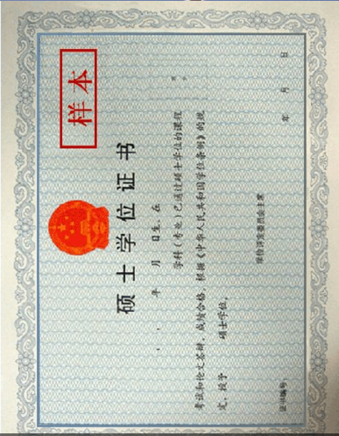
3、申报材料上传完成，必须点击“提交”来完成个人网上申报工作，否则各级部门将收不到申报材料，完不成审核工作，无法参加本年度的职称评审，请申报人员务必注意。
个人完成“提交”后，可导出“评审表”核查、校对和修改，以达到最终理想效果。若须修改，可通过“撤销”返回编辑状态，重新编辑，再“提交”的操作，反复修改。
单位在审核过程中发现问题，须申报人员再次进行补充或修改时，尽量通过“撤销”命令将材料编辑权限返回给申报人员，因兵团对修改总次数有“不得超过3次”的限制，不建议使用“退回修改”命令。
4、在使用“服务平台”进行职称申报中有任何意见和建议，请将意见和建议发送至zgb2055630@163.com，校职改部门将意见、建议汇总后报兵团职改办，以便及时调整。其他未尽事宜兵团职改办将及时在“服务平台”上发布。校人事处将在OA协同办公系统或人事处网站上及时转发。请多加关注。

